# **I Europa Divina Especial**

**MT-12504** - Web: <https://viaje.mt/j9STD>

**17 días y 15 noches**

Desde $1199 USD | DBL + 799 IMP

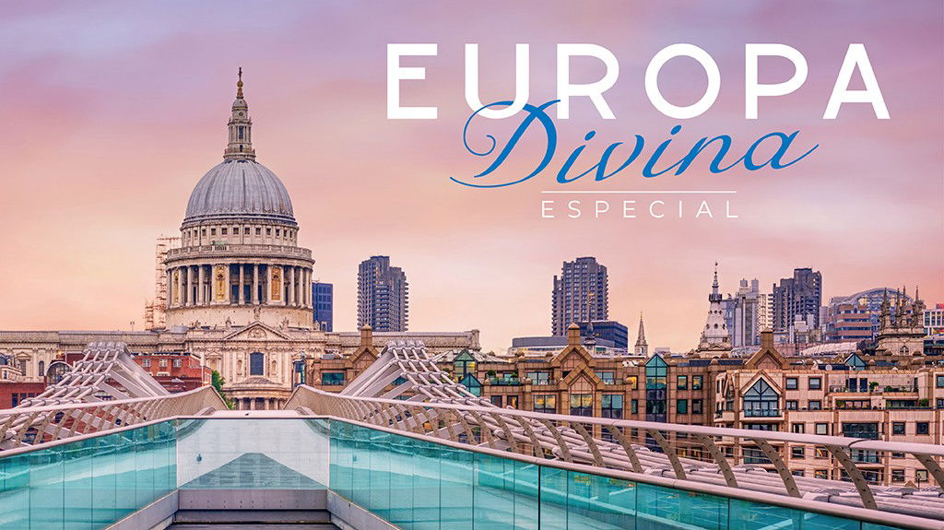

**Incluye vuelo con**

|  |
| --- |
|  |

#### **I SALIDAS**

|  |
| --- |
| **2026** |
| Enero: 18, 19Febrero: 04 |

#### **I PAISES**

España, Francia, Inglaterra, Bélgica, Suiza, Italia.

#### **I CIUDADES**

Barcelona, Perpiñán, Carcassonne, Toulouse, Limoges, Valle del Loira, París, Londres, Brujas, Bruselas, Colmar, Zúrich, Venecia, Roma, Florencia, Pisa, Niza.

#### **I ITINERARIO**

**DÍA 01 MÉXICO – BARCELONA**

Presentarse en el Aeropuerto Internacional de la Ciudad de Mexico 3 hrs antes para tomar el vuelo trasatlántico con destino a Barcelona. Noche a bordo.

**DÍA 02 BARCELONA**

Llegada al aeropuerto de Barcelona y encuentro con nuestro guía. Iniciaremos un recorrido panorámico para admirar los principales puntos de la ciudad, como la Sagrada Familia, el Paseo de Gracia con sus célebres fachadas modernistas, la Plaza de Cataluña, la animada Rambla, el Puerto Olímpico y las vistas de la ciudad desde Montjuïc. Alojamiento.

Nota: Si el vuelo llega después de las 17:00, la visita panorámica se realizará al regreso a Barcelona.

**DÍA 03 BARCELONA – PERPIÑAN – CARCASSONNE – TOULOUSE**

Desayuno. Salida hacia Perpiñán, ciudad francesa con fuerte influencia catalana, donde realizaremos una visita panorámica para conocer sus principales monumentos y encantadoras calles. Continuación hacia Carcassonne, una de las ciudades medievales mejor conservadas de Europa, famosa por su impresionante ciudadela amurallada y sus torres. Luego, seguiremos hacia Toulouse, conocida como la “Ville Rose” por el color rosado de sus edificios. Alojamiento.

**DÍA 04 TOULOUSE – LIMOGES – VALLE DEL LOIRA**

Desayuno. Salida hacia Limoges, una ciudad con siglos de historia, reconocida mundialmente por su fina porcelana. Al llegar, realizaremos una visita panorámica para descubrir sus principales atractivos: el encantador casco antiguo con casas de entramado de madera, la elegante estación de trenes de estilo art déco y la catedral de Saint-Étienne, joya del gótico. Tras la visita, continuamos rumbo a una de las regiones más cautivadoras de Francia: el Valle del Loira. Este territorio, declarado Patrimonio de la Humanidad por la UNESCO, es famoso por sus paisajes idílicos, castillos de cuento, pueblos con encanto y un entorno natural donde ríos, viñedos y antiguas tradiciones conviven en armonía. Disfrutaremos de la serenidad de sus campos, su atmósfera refinada y la elegancia atemporal de esta histórica región francesa. Alojamiento.

**DÍA 05 VALLE DEL LOIRA – PARÍS**

Desayuno. Salida hacia París, la icónica capital francesa. Llegada e instalación en el hotel. Tiempo libre para comenzar a disfrutar de la ciudad a tu ritmo. Alojamiento.

**DÍA 06 PARÍS**

Desayuno. Por la mañana, realizaremos un recorrido panorámico por la "Ciudad del Amor", pasando por la emblemática Avenida de los Campos Elíseos, la elegante Plaza de la Concordia, el majestuoso Arco del Triunfo, la histórica Asamblea Nacional, la imponente Ópera, el mundialmente famoso Museo del Louvre, los monumentales Inválidos, el amplio Campo de Marte y, por supuesto, la icónica Torre Eiffel.

Por la tarde, tiempo libre para actividades personales y para seguir disfrutando de esta maravillosa ciudad a tu ritmo. Alojamiento.

**DÍA 07 PARÍS – LONDRES**

Desayuno. Nos dirigiremos al puerto de Calais, donde cruzaremos el Canal de la Mancha vía ferry y llegaremos a Londres. A continuación, realizaremos una visita panorámica por la capital de Inglaterra y del Reino Unido, con una historia que se remonta a la época romana. Durante el recorrido admiraremos: el Puente de la Torre, la Torre de Londres, la Catedral de San Pablo, el Museo Británico, el Palacio de Buckingham, la Abadía de Westminster, la Torre del Big Ben y el London Eye. Alojamiento.

**DÍA 08 LONDRES**

Desayuno. Día libre para actividades personales o para realizar una excursión opcional. Alojamiento.

**DÍA 09 LONDRES – BRUJAS – BRUSELAS**

Desayuno. Salida hacia el puerto de Dover, donde tomaremos el ferry con destino a Calais. Continuaremos hacia Brujas, donde realizaremos una visita panorámica por esta joya medieval. Después, continuaremos hacia Bruselas, capital de Bélgica. Al llegar, visitaremos la Grand Place o Grote Markt, las Galerías Reales de Saint-Hubert, la escultura del Manneken Pis, el Palacio Real, los Museos Reales de Bellas Artes y el Museo de Instrumentos Musicales. Alojamiento.

**DÍA 10 BRUSELAS – COLMAR – ZÚRICH**

Desayuno. Salida hacia Colmar, una de las ciudades más bellas de la región de Alsacia, reconocida por su extraordinario patrimonio arquitectónico y su inconfundible aire medieval. Sus calles adoquinadas, casas de entramado de madera con coloridas fachadas y encantadoras plazas llenas de flores la convierten en una auténtica joya del este de Francia. Después, continuaremos hacia Zúrich, capital financiera y cultural de Suiza. A la llegada, realizaremos una visita panorámica por sus puntos más emblemáticos, como el Lago de Zúrich, la elegante Bahnhofstrasse y el casco antiguo, donde se entrelazan edificios medievales, iglesias centenarias y animadas plazas. Alojamiento.

**DÍA 11 ZÚRICH – VENECIA**

Desayuno. Salida hacia Venecia, con una breve parada en ruta. Llegada a esta romántica ciudad de los canales, construida sobre un archipiélago de islas y conectada por más de 400 puentes. Alojamiento.

**DÍA 12 VENECIA – ROMA**

Desayuno. Nos dejaremos maravillar por esta ciudad única, compuesta por 118 islas y más de 400 puentes, declarada Patrimonio de la Humanidad por la UNESCO. Durante la visita recorreremos el Puente de los Suspiros y la Plaza de San Marcos, donde se alza la impresionante Basílica, una joya de la arquitectura. Tiempo libre. Posteriormente, continuaremos nuestro recorrido en dirección a Roma. Alojamiento.

**DÍA 13 ROMA**

Desayuno. Realizaremos una visita panorámica por la ciudad. Admiraremos la inconfundible silueta del Anfiteatro Flavio, más conocido como el Coliseo (visita exterior). Pasaremos por el Circo Máximo y la Basílica de Santa María la Mayor. Atravesando el río Tíber, llegaremos al Vaticano. Tarde libre. Alojamiento.

**DÍA 14 ROMA – FLORENCIA**

Desayuno. Salida hacia Florencia, capital de la región de Toscana. Realizaremos una visita a pie por esta inigualable ciudad, donde el arte se manifiesta en cada rincón. Recorreremos la Plaza de San Marcos, pasaremos por la Galería de la Academia y llegaremos al Mercado de la Paja. Admiraremos la Catedral de Santa María del Fiore, el Campanario de Giotto, el Baptisterio con sus célebres Puertas del Paraíso, el Ponte Vecchio y la Plaza de Santa Croce, donde se encuentra la basílica homónima. Tiempo libre para actividades personales o realizar una excursión opcional. Alojamiento.

**DÍA 15 FLORENCIA – NIZA**

Desayuno. Continuaremos en ruta para llegar a la frontera con Francia y poco después a Niza en la Costa Azul. Alojamiento.

**DÍA 16 NIZA – BARCELONA**

Desayuno. Salida temprana hacia España, atravesando los encantadores paisajes de Provenza, los Alpes, la Costa Azul y la región de Occitania. Durante el recorrido disfrutaremos de vistas panorámicas hasta cruzar la frontera española y continuar hacia Barcelona. Alojamiento.

**DÍA 17 BARCELONA – MÉXICO**

Desayuno. A la hora indicada, traslado al aeropuerto para tomar el vuelo de regreso a la Ciudad de México.

#### **I TARIFAS**

| **TARIFAS 2026** | | | | | | |
| --- | --- | --- | --- | --- | --- | --- |
| Doble | $ 1199 |
| Triple | $ 1199 |
| Sencilla | $ 2199 |
| Menor | $ 1099 |

|  |  |
| --- | --- |
| **Impuestos Aéreos 2026** | $ 799 |

|  |  |
| --- | --- |
| SUPLEMENTOS 2026 | |
| Enero: 18, 19 Febrero: 4 | $ 399 |

- Precios indicados por persona en USD - Los precios cambian constantemente, así que te sugerimos la verificación de estos, y no utilizar este documento como definitivo, en caso de no encontrar la fecha dentro del recuadro consultar el precio del suplemento con su ejecutivo.

#### **I HOTELES**

|  |  |  |  |
| --- | --- | --- | --- |
| **HOTELES PREVISTOS O SIMILARES** | | | |
| **PAÍS** | **CIUDAD** | **HOTEL** | **TIPO** |
| España | Barcelona | Frontair Congress / Citypark Sant Just O Similar | Turista |
| Francia | Toulouse | BB Hotel Toulouse Centre Canal Du Midi O Similar | Turista |
| Paris | BB Paris Porte De Bagnolet Ó Similar | Turista |
| Inglaterra | Londres | Ibis London Excel Docklands Ó Similar | Turista |
| Belgica | Bruselas | Ramada Hotel Or Similar | Turista |
| Suiza | Zurich | Hotel Ibis Messe Airport, Jet Hotel , BB Wallisellen O Similar | Turista |
| Italia | Venecia | Quality Hotel Delfino / Smart Hotel Holiday O Similar Campanilevenice Mestre O Similar | Turista |
| Roma | Excel Montemario, Cristoforo Colombo , BB Roma Pietralata Tiburtina O Similar | Turista |
| Florencia | Mirage, Raffaello BB Firenze Novoli O Similar | Turista |
| Francia | Niza | Hotel Campanile Nice, BB Nice Airport,Ibis Antibes O Similar | Turista |
| Ésta es la relación de los hoteles utilizados más frecuentemente en este circuito. Reflejada tan sólo a efectos indicativos, pudiendo ser el pasajero alojado en establecimientos similares o alternativos | | | |

**Precios vigentes hasta el 31/12/2026**

#### **I EL VIAJE INCLUYE**

● BOLETO DE AVIÓN MÉXICO – BARCELONA – MÉXICO VOLANDO EN CLASE TURISTA CON AEROMÉXICO O IBERIA

● 15 NOCHES DE ALOJAMIENTO EN CATEGORIA INDICADA.

● DESAYUNOS DE ACUERDO A ITINERARIO

● VISITAS SEGÚN ITINERARIO.

● GUIA PROFESIONAL DE HABLA HISPANA

● TRASLADOS LOS INDICADOS.

● TRANSPORTE EN AUTOCAR TURISTICO.

● DOCUMENTOS ELECTRONICOS CODIGO QR (EMPRESA SOCIALMENTE RESPONSABLE CON EL MEDIO AMBIENTE).

#### **I EL VIAJE NO INCLUYE**

● ALIMENTOS, GASTOS DE ÍNDOLE PERSONAL

● NINGÚN SERVICIO NO ESPECIFICADO

● TODAS LAS EXCURSIONES QUE SE MENCIONAN COMO OPCIONALES

● IMPUESTOS AÉREOS POR PERSONA

● 65 EUROS QUE CORRESPONDEN A PROPINAS PARA GUÍAS ACOMPAÑANTES, CHOFERES,TASAS MUNICIPALES. SE PAGA EN DESTINO.

#### **I NOTAS**

**NOTAS IMPORTANTES**

Consultar itinerario de acuerdo a su fecha de salida.

Este itinerario está sujeto a posibles ajustes derivados de la programación de 2026.

**NOTAS DE LAS TARIFAS**

El precio de menor se considera entre 2 años cumplidos hasta antes de cumplir 11 años y aplica solo compartiendo habitación con 2 adultos. La habitación lleva una cama supletoria (rollaway bed)

**POLÍTICAS DE CONTRATACIÓN Y CANCELACIÓN**

<https://cdn.mtmedia25.com/contratos/contratoadhesion-mega-travel-operadora-20241002.pdf>

**Precios indicados en USD, pagaderos en Moneda Nacional al tipo de cambio del día.**

**Los precios indicados en este sitio web, son de carácter informativo y deben ser confirmados para realizar su reservación ya que están sujetos a modificaciones sin previo aviso.**

#### **VISA**

**INGLATERRA:**

**Tiempo antes de la salida para tramitar la visa:**  20 días

**Duración del trámite:** NA

**Costo por pasajero:** 17 GBP

* Comprueba cuando puedes obtener una ETA: <https://www.gov.uk/guidance/check-when-you-can-get-an-electronic-travel-authorisation-eta>
* Se genera vía internet en el siguiente link: <https://www.gov.uk/guidance/apply-for-an-electronic-travel-authorisation-eta#apply-for-an-eta>
* **Nota:** Le informamos que el trámite de visa corresponde ÚNICAMENTE al pasajero, así como el presentarla directamente al arribo al destino.MegaTravel actúa como un mero intermediario eximiéndonos así de cualquier responsabilidad por incidencias en estas materias. **\*Sujeto a cambios sin previo aviso, según la entidad correspondiente**